新桥街道中心幼儿园中三班幼儿一日生活动态记录
自主来园：
今日来园人数26人，吉思远、钱宣妤、万灵杰、叶歆雅、朱姝妍缺勤。
自主服务与问好：
来园后孩子们能自己独立走到班级并主动与老师打招呼的幼儿有：陈盼、李宇涵、郑雅姝、徐梓嘉、缪欣妍、金栩萌、高文浩、欧阳悦、蒋绍文、巢熠阳、王钧逸、穆永泽、何书泽、陈晓蕊、贾清晨、任伊桐、周扬、杨芷若、柳晨熙、丁妤暄、陈雨航、韩璟昱、张砚钧、方雅颂、程诺、唐锦轩。
进班后能自己将物品放置抽屉并将水杯绕好放在水杯架的幼儿有：陈盼、李宇涵、郑雅姝、徐梓嘉、缪欣妍、金栩萌、高文浩、欧阳悦、蒋绍文、巢熠阳、王钧逸、穆永泽、何书泽、陈晓蕊、贾清晨、任伊桐、周扬、杨芷若、柳晨熙、丁妤暄、陈雨航、韩璟昱、张砚钧、方雅颂、程诺、唐锦轩。

区域游戏情况：
今天游戏中能够积极参与区域的幼儿有：陈盼、李宇涵、郑雅姝、徐梓嘉、缪欣妍、金栩萌、高文浩、欧阳悦、蒋绍文、巢熠阳、王钧逸、穆永泽、何书泽、陈晓蕊、贾清晨、任伊桐、周扬、杨芷若、柳晨熙、丁妤暄、陈雨航、韩璟昱、张砚钧、方雅颂、程诺、唐锦轩。
其中能够提前做好区域游戏计划快速选好自己想玩区域的幼儿有：陈盼、李宇涵、郑雅姝、徐梓嘉、缪欣妍、金栩萌、高文浩、欧阳悦、蒋绍文、巢熠阳、王钧逸、穆永泽、何书泽、陈晓蕊、贾清晨、任伊桐、周扬、杨芷若、柳晨熙、丁妤暄、陈雨航、韩璟昱、张砚钧、方雅颂、程诺、唐锦轩。
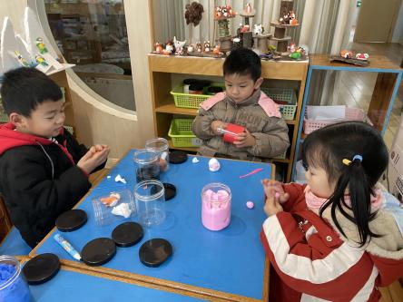  美工区：唐锦轩、郑雅姝、穆永泽 | 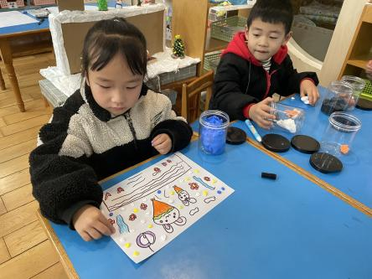  美工区：贾清晨 | 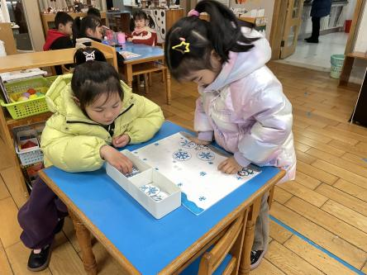  益智区：任伊桐、缪欣妍
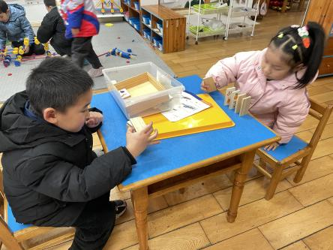  益智区：陈晓蕊、何书泽 | 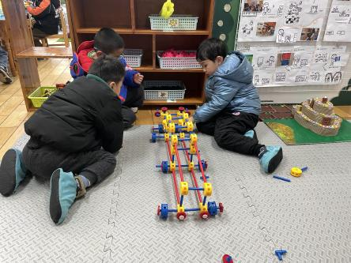  万能工匠：陈盼、巢熠阳、柳晨熙 | 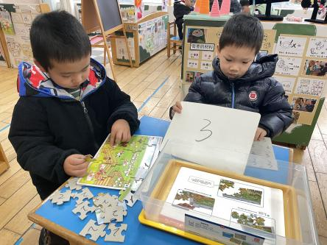  益智区：韩璟昱、蒋绍文
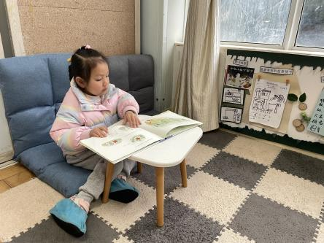  图书区：欧阳悦 | 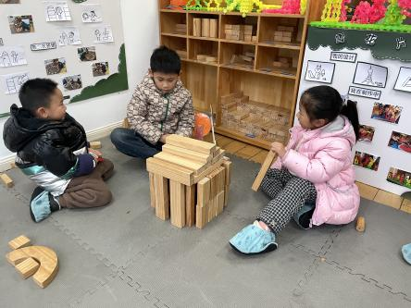  地面建构：王钧逸、徐梓嘉、杨芷若 | 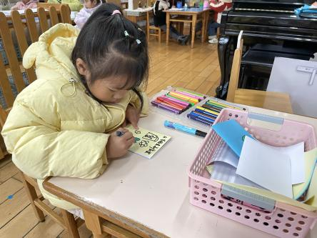  图书区：丁妤暄
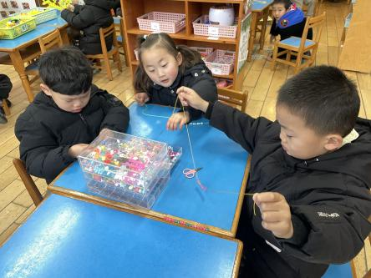  生活区：承诺、方雅颂、周扬 | 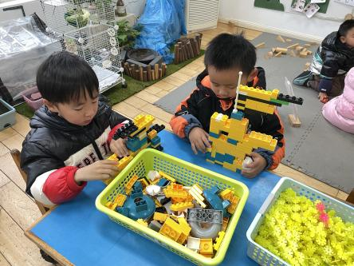  桌面建构：李宇涵、陈雨航 | 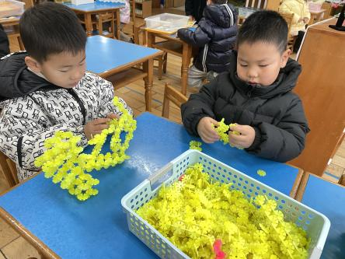  桌面建构：高文浩、张砚钧

生活活动情况：
今天的早点是牛奶、核桃仁、熊字饼干、康元香酥条和长鼻王。
吃完能够进行漱口并将牛奶杯送到相应位置的幼儿有：陈盼、李宇涵、郑雅姝、徐梓嘉、缪欣妍、金栩萌、高文浩、欧阳悦、蒋绍文、巢熠阳、王钧逸、穆永泽、何书泽、陈晓蕊、贾清晨、任伊桐、周扬、杨芷若、柳晨熙、丁妤暄、陈雨航、韩璟昱、张砚钧、方雅颂、程诺、唐锦轩。
其中能够迅速吃完点心并保持桌面整洁的幼儿有：陈盼、李宇涵、郑雅姝、徐梓嘉、缪欣妍、金栩萌、高文浩、欧阳悦、蒋绍文、巢熠阳、王钧逸、穆永泽、何书泽、陈晓蕊、贾清晨、任伊桐、周扬、杨芷若、柳晨熙、丁妤暄、陈雨航、韩璟昱、张砚钧、方雅颂、程诺、唐锦轩。

集体活动情况：
《健康：天冷了怎么办》
冬天到了，天气变得比较寒冷，周围所有的人都穿上了厚厚的棉衣，做好了各种各样的防护措施，小朋友们的取暖方法也比较多。本节活动主要是根据天气的变化，引导孩子探讨和了解天冷了，有哪些措施和方法来取暖和保暖，通过探讨更好的学会保护自己，以防被冻伤或冻感冒。
其中能够根据生活经验讲述自己了解的保暖方法，乐意探讨相关保暖措施的幼儿有：陈盼、郑雅姝、缪欣妍、高文浩、欧阳悦、蒋绍文、巢熠阳、穆永泽、陈晓蕊、周扬、杨芷若、柳晨熙、丁妤暄、陈雨航、韩璟昱、张砚钧、方雅颂、程诺、唐锦轩。

午餐情况：
今天的午餐是玉米饭、胗肝炒毛笋甜椒、白菜炒面筋和荠菜蘑菇汤。
餐前各小组幼儿有序如厕、洗手、开好大炮，做好餐前准备。洗好手后小朋友开好大炮有序排好队自主端饭菜。所有的幼儿都能两只小手端住碗，并有序的行径。
午餐时，随着舒缓柔和的轻音乐，幼儿用正确的姿势午餐小脚放在桌子下面，身体朝向桌子一手扶碗一手拿勺。安静的进餐，知道一口饭一口菜，举手添汤；餐后自主送碗勺后自主拿取苹果，苹果吃完洗手漱口擦嘴巴做好餐后卫生管理。
自主进餐并光盘行动的幼儿有：陈盼、李宇涵、郑雅姝、徐梓嘉、缪欣妍、金栩萌、高文浩、欧阳悦、蒋绍文、巢熠阳、王钧逸、穆永泽、何书泽、陈晓蕊、贾清晨、任伊桐、周扬、杨芷若、柳晨熙、丁妤暄、陈雨航、韩璟昱、张砚钧、方雅颂、程诺、唐锦轩。

午睡情况：
散步后孩子们主动塞好小椅子自主如厕，进入午睡室后主动将鞋子摆整齐，放在指定的位置。今天26位幼儿听完睡前故事在12点30分左右进入睡眠的状态分别是：陈盼、李宇涵、郑雅姝、徐梓嘉、缪欣妍、金栩萌、高文浩、欧阳悦、蒋绍文、巢熠阳、王钧逸、穆永泽、何书泽、陈晓蕊、贾清晨、任伊桐、周扬、杨芷若、柳晨熙、丁妤暄、陈雨航、韩璟昱、张砚钧、方雅颂、程诺、唐锦轩。
睡前能自主尝试盖被子的幼儿有：陈盼、李宇涵、郑雅姝、徐梓嘉、缪欣妍、金栩萌、高文浩、欧阳悦、蒋绍文、巢熠阳、王钧逸、穆永泽、何书泽、陈晓蕊、贾清晨、任伊桐、周扬、杨芷若、柳晨熙、丁妤暄、陈雨航、韩璟昱、张砚钧、方雅颂、程诺、唐锦轩。

老师的话：
1.天气即将降温，请大家关注天气情况，及时为孩子增添衣物防寒保暖哦！

